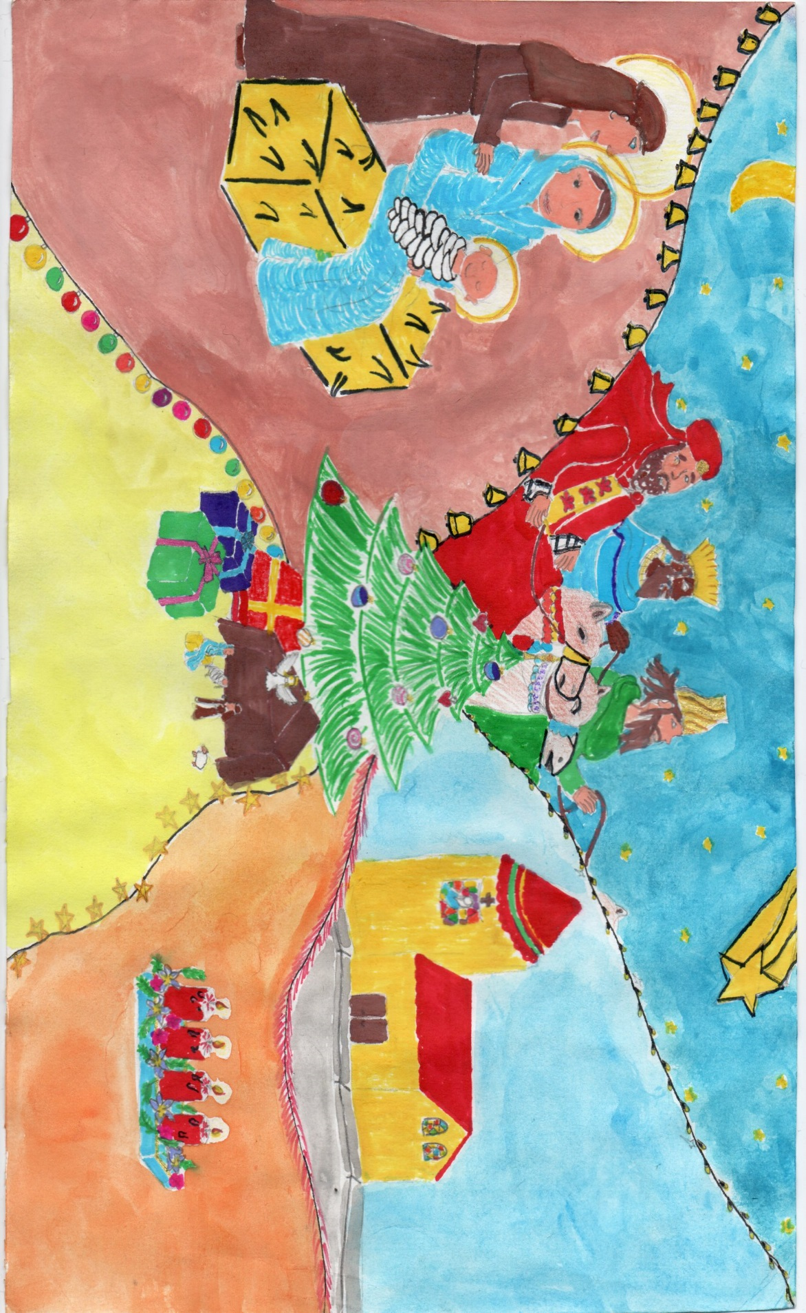 Nikolina Isabella Marija Van Bregt, 4.c

**Poštovani roditelji, bake i djedovi, dragi umirovljenici,**

**pozivamo Vas na Božićnu priredbu koja će se održati u holu škole 21. prosinca 2017. (četvrtak) s početkom u 17 sati, te na nastup naših učenika u sklopu Koprivničke bajke u petak 22. prosinca s početkom u 17 sati.**

**Želimo Vam da blagdan obitelji, radosti, vjere, nade, zajedništva i ljudske solidarnosti provedete u miru i zadovoljstvu sa svojim obiteljima i bližnjima.**

**U novoj 2018. godini neka vas prati zdravlje i uspjeh u radu!**



Nikolina Isabella Marija Van Bregt 4.c